1. Savoir quelle clé public utilise

Method1 :ssh -v [git@github.com](mailto:git@github.com)

Method 2: git-gui

Method 3: cat ~/.ssh/id_rsa.pub



Configuration SSH dans Git

1. **Vérifié si les Clé SSH existantes**

* ls -al ~/.ssh

1. **Si la clé existe aller à l’étape 3**

* Créer un répertoire « .ssh » dans ~
* Généré les deux clés avec

**ssh-keygen -t rsa -b 4096 -C** [**your@email.com**](mailto:your@email.com)

1. **Ajouter les clés ssh à ssh-agent**
2. ssh-agent est un programme qui démarre lorsque en se connecte

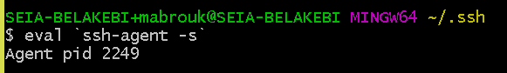

1. ajouté ma clé privé à SSH-Agent avec la commande suivante

**ssh-add ~/.ssh/id_rsa**

//////////////////////////

**Savoir quelle clé publique utilise on exécute une des commandes**

ssh -v git@github.com, git-gui

**Testé la connexion avec le système distant(exemple gihub)**

**ssh -v git@github.com**